**Промежуточная аттестация по математике за курс 7 класса**

**2022-2023 учебный год**

**Демоверсия**

1. Упростите выражение -4m + 9n - 7m - 2n.

1. -3m + 11n; 2) -3m + 7n; 3)11m + 7n; 4)-11m + 7n

2. Решите уравнение 7,5 – 2х = 5х - 6,5.

1. 1) 2; 2) – 2; 3) -3; 4) 3

3. Упростите выражение с7 : c4 ∙ c.

1. c5 ; 2) c6; 3) c4; 4) c12

4.Выполните умножение и приведите подобные слагаемые: (х – 5у)(3у + 2х).

1) 7ху; 2) 2х2 – 7ху – 15у2; 3) 2х2 – 13ху – 15у2; 4) 2х2 – 15у2

5. Преобразуйте в многочлен (4х – 5у)2.

1. 16х2 – 20ху + 25у2; 2) 16х2 - 40ху + 25у2; 3) 4х2 – 25у2; 4) 16х2 – 25у2

6. Один из смежных углов равен 60*°*. Найдите другой угол.

1) 600; 2) 1200; 3) 2400; 4) 1000

7. По данным рисунка ответьте на следующий вопрос: в какой из указанных пар углы являются соответственными?

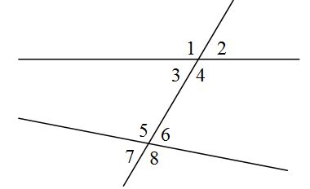

8. С какими из предложенных измерений сторон может существовать треугольник?

1) 13 см, 13 см, 30 см; 2) 70 см, 20 см, 20 см; 3) 80 см, 40 см, 20 см; 4) 30 см, 15 см, 20 см

**9.** Решите уравнение 12х – (4х + 4) = 9(1 – 2х).

Решение: